FAQ

Hoe de 3 formulieren openen?

- Kopieer de url van het eerste formulier
- Formulier 1: Verplichte registratie van luchtzuiveringssysteem
https://appsm.health.belgium.be/ords/02/f?p=FORMS_EXT:8000::CHANGELANGUAGE:::FSP_LANGUAGE_PREFERENCE,AI_FORM_GUID:nl,C119789FA7CD16EFE053651012AC77C5
- Formulier 2: Claims over doeltreffendheid/ongevaarlijkheid: verplicht indienen van aanvullend dossier
https://appsm.health.belgium.be/ords/02/f?p=FORMS_EXT:8000::CHANGELANGUAGE:::FSP_LANGUAGE_PREFERENCE,AI_FORM_GUID:nl,C1191D2594C90BAAE053651012ACFF01
- Formulier 3: Systemen die een risico inhouden: aanvraag voor uitzondering
https://appsm.health.belgium.be/ords/02/f?p=FORMS_EXT:8000::CHANGELANGUAGE:::FSP_LANGUAGE_PREFERENCE,AI_FORM_GUID:nl,C1192C8DA8570F07E053651012AC9174
- Open het formulier in de incognito/InPrivate modus
- Selecteer rechtsboven het pictogram instellingen :
Chrome
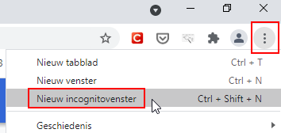

Edge
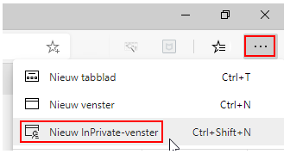
FireFox
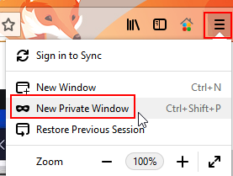
- Plak de url in de adresbalk
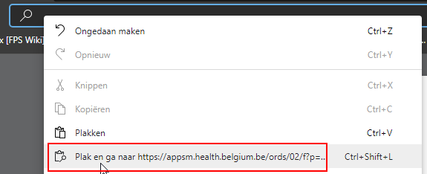
- Vul het formulier volledig in en verzend het
- Open het volgende formulier
Sluit je eerst het venster van het huidige formulier (belangrijk !).
Vervolgens ga je opnieuw zoals hierboven vermeld te werk om het volgende formulier in een incognito/InPrivate-venster te openen.

